Правительство Российской Федерации

Федеральное государственное автономное образовательное учреждение

высшего профессионального образования

«Национальный исследовательский университет   
«Высшая школа экономики»

**Нижний Новгород**

**Выпускная квалификационная работа**

**на тему**

**«Оценка выгод и последствий слияний и поглощений»**

**Выполнила**:

студентка гр. 09-э3

Локтева Э.С.

**Научный руководитель**:

Кузьмичёва Е.Е.

г. Нижний Новгород

2013

**Содержание**

Введение…………………………………………………………………………..3

Глава 1. Методология оценки выгод слияний и поглощений…………………5

1.1 Терминология и классификация процессов слияния и поглощения……..5

1.2Основные мотивы процессов слияния и поглощения …………………….10

1.3Обзор рынка слияний и поглощений……………………………………….15

1.4Методы оценки выгод слияний и поглощений…………………………….18

1.4.1 Перспективный подход………………………………………………...20

1.4.2 Ретроспективный подход………………………………………………24

Глава 2. Анализ сделки присоединения ОАО «Сильвинит» к ОАО «Уралкалий»……………………………………………………………………..26

2.1 Анализ деятельности компаний до сделки………………………………...26

2.2 Присоединение ОАО «Сильвинит» к ОАО «Уралкалий»………………...30

2.2.1 Рынок калийных удобрений…………………………………………...30

2.2.2 Результат объединения активов……………………………………….36

2.2.3 Рыночная динамика котировок ОАО «Уралкалий» и ОАО «Сильвинит»……………………………………………………………………..39

2.2.4 Расчет синергии………………………………………………………...42

2.2.5 Основные финансовые показатели ОАО «Уралкалий»……………...45

2.2.6 Сравнительный анализ ОАО «Уралкалий» и компаний-аналогов….46

Заключение……………………………………………………………………….49

Список литературы………………………………………………………………51

**Введение**

Многие компании, в настоящее время, сталкиваются с необходимостью реструктуризации собственного бизнеса, по причине подверженности к изменению внешней среды, что не всегда ведет к положительным результатам. Мировой рынок слияний и поглощений на протяжении длительного времени активно развивается, однако, в результате многих исследований, проводимых ведущими рейтинговыми агентствами, выясняется, что 61% всех подобных сделок не окупают вложенных в них инвестиций, а 57 % вновь образованных компаний отстают по показателям от аналогичных фирм-конкурентов и вынуждены разделяться на самостоятельные бизнесы [4].

Проблема сделок по слиянию и поглощению компаний выражается в отсутствии единого подхода к анализу таких сделок. При анализе интеграционных процессов используют стандартные подходы, не учитывающие многообразие и сложность сделок по слиянию/поглощению. Растущая динамика рынка слияний и поглощений, при низких показателях их эффективности обуславливает необходимость более глубокого рассмотрения и выработки теоретических подходов к оценке выгод и последствий сделок слияния и поглощения.

Необходимость проведения сделок по слиянию и поглощению компаний, в результате перемен внешней среды, с одной стороны, и их низкая эффективность – с другой, обуславливают актуальность исследования процессов слияния и поглощения.

Целью настоящей работы является осуществление оценки выгод и последствий слияний и поглощений. Достижению сформулированной цели способствует решение следующих задач:

- определение сущности слияний и поглощений;

- рассмотрение классификации и основных мотивов слияний и поглощений;

- анализ рынка слияний и поглощений;

- определение методов оценки выгод и последствий слияний и поглощений;

- анализ сделки на примере присоединенияОАО «Сильвинит» к ОАО «Уралкалий» .

В первой главе работы рассмотрено понятие сделок слияния и поглощения, выявлены различия между терминологией, представленной в российском законодательстве и в зарубежной теории, затем рассмотрена классификация анализируемых сделок и основные мотивы к их заключению. Далее произведен обзор современных тенденций на рынке слияний и поглощений.В заключение первой главы работы разобраны основные методы оценки выгод и последствий слияний и поглощений.

Во второй части работы произведен непосредственно анализ реальной сделки на примере присоединенияОАО «Уралкалий» и ОАО «Сильвинит». Произведен анализ компаний в период до осуществления сделки за 2009-2010 гг., затем рассмотрено само присоединение и его результаты. В заключение второй главы сравниваются финансовые показатели ОАО «Уралкалий» до присоединения ОАО «Сильвинит» и после, а также произведен сравнительный анализ ОАО «Уралкалий» с аналогичными представителями рынка.

**Глава 1. Методология оценки выгод слияний и поглощений**

**1.1 Терминология и классификация процессов слияния и поглощения**

Для того чтобы понять сущность процессов слияния и поглощения компаний, необходимо рассмотреть особенности терминологии данной тематики. Кроме того, важно обратить внимание не только на понятия, содержащиеся в российском законодательстве, но и понять суть аналогичных понятий в зарубежной теории и практике, так как существуют определенные различия в их толковании.

В соответствии с российским законодательством «слияние – это реорганизация юридических лиц, при которой права и обязанности каждого из них переходят ко вновь возникшему юридическому лицу в соответствии с передаточным актом» [3].

Особое внимание в этом определении, по моему мнению, стоит уделить словам «ко вновь возникшему юридическому лицу». Иными словами, одним из обязательных условий осуществления сделки слияния в нашем законодательстве является условие появления нового юридического лица. При этом прежние компании, участвующие в процессе слияния, полностью утрачивают свои способности к самостоятельному существованию. После того, как вновь созданное предприятие берет под свой контроль все активы и обязательства компаний, участвующих в процессе слияния, последние распускаются. Процесс слияния согласно нашему законодательству может быть описан следующей формулой:

Г=А+Б+В

где Г – вновь созданное юридическое лицо;

А, Б, В – компании, участвующие в процессе слияния.

Что же касается зарубежной теории, то в ней под слиянием подразумевается «любое объединение хозяйствующих субъектов, в результате которого образуется единая экономическая единица из двух или более, ранее существовавших структур»[33]. Другими словами, теория предполагает, что одна из компаний, участвующих в процессе слияния, возьмет под свой контроль активы и обязательства других компаний, которые после этого будут распущены. Процесс слияния согласно зарубежной теории может быть описан следующей формулой:

А=А+Б+В

где А, Б, В – компании, участвующие в процессе слияния;

А – компания, участвующая в процессе слияния и не утратившая признаков самостоятельного юридического лица.

Если рассматривать последнюю формулу через призму российского законодательства, то можно сделать вывод, что она описывает понятие «присоединение», которое подразумевает прекращение деятельности одного или нескольких юридических лиц с передачей всех их прав и обязанностей обществу, к которому они присоединяются.

Теперь проведем сравнительный анализ понятий «слияние» и «поглощение». Что касается зарубежной теории, то она не проводит четкой границы между этими понятиями.

В России же поглощение определяется как взятие одной компанией другой под свой контроль, управление ею с приобретением абсолютного или частичного права собственности на нее. Приобретение абсолютного или частичного права собственности на компанию очень часто происходит с помощью покупки на бирже всех ее акций или их части.

Таким образом, следует сделать вывод, что с юридической точки зрения существуют значительные различия в толковании понятия «слияние» в соответствии с российским законодательством и зарубежной теорией.

Современная литература выделяет множество разнообразных типов слияния и поглощения компаний. В настоящей работе рассмотрим классификацию процессов слияния и поглощения на основе уровня приобретаемых прав корпоративного контроля. В целях более полного описания и идентификации рассматриваемых процессов, а также их классификации рассмотрим классификацию уровней приобретаемого контроля (рис. 1):

Корпоративный контроль

Частичный

Полный

Простой

Блокирующий

Равноправный

Доминирующий

Преобладающий

Владение имущественным комплексом

Единственный акционер

**Рис. 1 Уровень корпоративного контроля[6]**

Понятие частичного корпоративного контроля возникает при наличии нескольких собственников анализируемой компании. Частичный контроль в свою очередь делится на пять форм: простой, преобладающий, равноправный, доминирующий и блокирующий.

Простой контроль подразумевает наличие доли голосующих акций не более 25% в уставном капитале (УК) компании. Данный вид контроля дает право на участие в принятии решений.

Блокирующий контроль возможен при условии, что размер доли голосующих акций будет находится в интервале от 25% до 50%. Владелец, имеющий данный вид контроля в праве блокировать принятие решений.

Равноправный контроль – контроль, дающий право на равноправное участие в определении решений. Доля голосующих акций в УК компании при этом должна быть равна 50%.

Преобладающий контроль – частичный контроль дающий право преобладающего участия в принятии решений. Размер доли голосующих акций в УК должен находится в интервале от 50% до 75%.

Доминирующий контроль подразумевает наличие прав на определение решений, принимаемых собственниками, и возможен при условии, что доля акций в УК компании превышает 75%.

Что касается полного контроля, то его существование возможно либо при наличии единственного собственника (единственного акционера), либо при приобретении всего имущественного комплекса (владение имущественным комплексом).

Теперь рассмотрим непосредственно виды интеграционных процессов и проанализируем каждый из них в соответствии с господствующим видом корпоративного контроля (рис. 2):

Виды интеграционных процессов

Приобретение

Слияние

Присоединение

Полное приобретение

Частичное приобретение

Участие

Влияние

Покупка

Поглощение

Слияние форм

Слияние активов

Партнерство

Консолидация

**Рис. 2 Виды интеграционных процессов[6]**

Анализируя информацию, представленную на рисунке 2, следует сделать вывод, что интеграционные процессы подразделяются на два основных вида: приобретение и слияние. «Приобретение– процесс приобретения прав корпоративного контроля в одностороннем порядке и в рамках существующих организационных форм» [8]. «Слияние – интеграция на базе вновь создаваемых компаний».

Приобретение в свою очередь делиться на присоединение, частичное и полное приобретение. Понятие присоединения уже упоминалось нами при рассмотрении терминологии слияний и поглощений. Стоит лишь напомнить, что данное понятие подразумевает ситуацию, когда одна из компаний, участвующих в процессе слияния, возьмет под свой контроль активы и обязательства других компаний, которые после этого будут распущены.

При полном приобретении права единственного участника УК и полный контроль переходят к покупателю при условии сохранения юридической самостоятельности приобретаемого объекта.

При частичном же приобретении происходит переход лишь права участия в УК компании и частичного контроля через участие в совете директоров. Частичное приобретение в свою очередь делиться на шесть форм: участие, влияние, партнерство, покупка, поглощение и консолидация.

«Консолидация - принятие прав на дополнительное участие в уставном капитале, приобретение корпоративного контроля более высокой степени» [8]. Консолидация служит связующим звеном между формами частичного приобретения, а также между частичным и полным приобретением. Например, участники сначала могут проводить интеграцию в виде участия, а затем осуществить покупку. Для покупки в данном случае необходимым условием будет проведение консолидации.

«Покупка компании— процесс принятия права преобладающего участия в уставном капитале, преобладающий частичный контроль над приобретаемой компанией с сохранением ее юридической самостоятельности» [8]. Количество участников при осуществлении данного процесса остается неизменным.

Что касается процесса поглощения, то главное и единственное его отличие от процесса покупки заключается в том, что в первом фигурирует понятие доминирующего частичного контроля, а в последнем – понятие преобладающего частичного контроля.

Основной характеристикой процесса участия является обладание простым частичным контролем, позволяющим участвовать в принятии решений. Процесс влияния подразумевает наличие блокирующего частичного контроля. А партнерство характеризуется равноправным частичным контролем.

Слияние в свою очередь подразделяется на слияние форм и слияние активов. «Слияния активов– процесс, осуществляемый на базе вновь организуемой компании с передачей собственниками компаний-участниц в качестве вклада в уставный капитал прав контроля над своими компаниями и сохранением деятельности и организационно-правовой формы последних».

Слияние же форм подразумевает такой процесс объединения, в результате которого слившиеся компании перестают быть автономными как юридические лица и налогоплательщики. Процесс слияния характеризуется наличием полного контроля.

Таким образом, рассмотрев классификацию процессов слияния и поглощения компаний, перейдем анализу основных мотивов, побуждающих к использованию данных процессов.

**1.2 Основные мотивы процессов слияний и поглощений**

Как в российской, так и в зарубежной теории и практике выделяют конкретные мотивы, побуждающие компании к осуществлению процессов слияний и поглощений на всех уровнях и с использованием различных технологий.

Одним из мотивов является мотив приобретения компании в том случае, если она ***«****недооценена****»*** на финансовом рынке. В этом случае разница между потенциальной ценой компании и ценой сделки будет являться выгодой для покупателя. Сложность здесь заключается в том, что перед покупкой компании необходимо лишний раз убедиться в том, что компании действительно недооценена.

Существует также мотив *диверсификации*, который в соответствии с теорией позволяет достичь сокращения рисков и стабилизации доходов. Кроме того, доказан факт того, что диверсификация инвестором своих капиталовложений более выгодна, чем диверсификация деятельности компании по причине отсутствия затрат на сам процесс диверсификации.

Мотивом также является и *неэффективный менеджмент* приобретаемой компании. Суть заключается в том, что неэффективное управление компанией приводит к снижению ее стоимости на рынке, что в свою очередь рано или поздно приведет к положительной разнице между потенциальной стоимостью компании и ценой ее покупки.

*Личные мотивы менеджеров* также могут играть огромную роль при осуществлении процессов слияния и поглощения. Общеизвестным фактом является то, что руководители компаний любят власть и претендуют на большую оплату труда, что в той или иной степени связано с размерами компании, которую они возглавляют.

Но наиболее распространенным, по моему мнению, является *мотив монополии – устранения конкурентов*. Данный мотив предполагает стремление компании, которая является инициатором сделки, к повышению своего влияния на рынке. Приобретаемая компания при поглощении в лучшем случае просто перестает быть конкурентом, а в худшем – прекращает свою деятельность.

В случае если целью сделки является не закрытие приобретенного предприятия, в анализ целесообразности данной сделки важно включить тенденцию к увеличению выпуска продукции и объемов ее реализации, а также цен на нее. Однако здесь важно помнить и о том, что антимонопольное законодательство ограничивает слияния с явными намерениями повысить цены.

Случай же закрытия компании после ее поглощения можно объяснить тем, что иногда выгоднее выкупить конкурентов и устранить ценовую конкуренцию, чем опустить цены ниже средних переменных издержек, заставляя всех производителей нести существенные потери.

Еще одним мотивом может быть финансовое манипулирование ожиданиями инвесторов. Данное манипулирование может осуществляться с помощью демонстрации оптимистических финансовых показателей в краткосрочном периоде, технических приемов, применяемых при составлении отчетности. Все это может привести к повышению цен акций компании на фондовом рынке, что в свою очередь послужит причиной повышения стоимости компании в целом. Однако здесь не стоит забывать и о том, что в долгосрочном периоде может произойти обратный эффект – могут снизиться значения финансовых показателей и цены акций.

Также важным аспектом, способным повлиять на процессы слияния и поглощения, являются *налоговые мотивы*. Практика говорит о том, что имеют место такие случаи, когда налоговое законодательство стимулирует слияния и поглощения, результатом чего выступают снижение налогов и налоговые льготы. Например, предположим, что существует какая-либо компания, несущая высокую налоговую нагрузку. Если в будущем данная компания приобретет фирму, пользующуюся большими налоговыми льготами, то данные льготы будут распространяться и на компанию-инициатора.

Еще одним важным мотивом является возможность получения синергетического эффекта. Этот мотив является одним из самых распространенных и включает в себя разные виды выгод, поэтому необходимо разобрать его более подробно. Рассмотрим сущность синергетических эффектов. Под синергией очень часто понимают дополнительную выгоду, которая создается путем объединения двух компаний, и которая была бы недоступна для этих компаний в случае ведения их деятельности независимо друг от друга. Разные исследователи по-разному трактуют данное понятие. Так, например П.Гохан называет его чистой стоимостью поглощения (NAV), а Р. Брейли и С. Майерс для его оценки используют показатель чистого приведенного эффекта (NPV).

Однако данная трактовка понятия синергии является слишком абстрактной. Рассмотрим потенциальные источники синергии более подробно и классифицируем их на две группы.

Итак, синергия может быть операционной и финансовой. Операционной называется синергия, которая позволяет компаниям увеличить операционные доходы и свой темп роста. Данный вид синергии подразделяется на четыре типа.

Первым типом является *эффект масштаба*, который возникает в результате слияния и позволяет объединенной компании вести свою деятельность с меньшими издержками и получать большие выгоды. Как правило, эффект масштаба имеет место при осуществлении горизонтальных слияний, другими словами, при слиянии компаний, ведущих свою деятельность в одной и той же сфере. Примером здесь может стать слияние двух банков или двух компаний, занимающихся сталелитейным делом.

Вторым типом является *эффект возрастающей цены*, возникновение которого связано со снижением уровня конкуренции на рынке в результате слияния нескольких компаний. Увеличение цены на продукцию приведет к возрастанию операционных доходов и прибыли объединенной компании. Появление данного эффекта наиболее вероятно в отраслях, где количество действующих фирм имеет небольшое значение, и наиболее сильнейшие из них совершают сделку слияния с целью образования олигополии.

Следующим типом операционной синергии является *эффект сочетания различных функциональных преимуществ*. Предположим, что существуют две компании. Одна из них имеет очень развитую маркетинговую сеть, а другая – отличные производственные мощности. В случае слияния анализируемых компаний, объединенная организация будет иметь как развитую маркетинговую сеть, так и сильные производственные мощности, что повлечет за собой появление новых выгод.

Еще одним типом операционной синергии является *эффект роста на новых или уже существующих рынках*. Примером существования данного эффекта является ситуация, когда какая-либо компания приобретает фирму, действующую на развивающемся рынке, и используя уже общие производственные мощности, не только начинает свою деятельность на новом рынке, но и увеличивает объем продаж своей продукции.

Что касается финансовой синергии, то она может выражаться либо в более высоких денежных потоках объединенной компании, либо в более низкой стоимости капитала, либо и в том и в другом [1]. Финансовая синергия может быть нескольких типов.

Первым типом является *эффект, возникающий при слиянии компаний, одна из которых имеет избыток неработающих денежных средств, а другая имеет большое количество проектов с высоким уровнем отдачи*. Получение выгод от подобных слияний наиболее вероятно в ситуациях, когда крупные компании приобретают небольшие фирмы или компании, акции которых публично торгуются, приобретают частный бизнес.

Вторым типом финансовой синергии является *эффект увеличения долга* объединенной компании. В случае, когда происходит слияние двух или более компаний, высока вероятность того, что доходы и денежные потоки объединенной организации станут более стабильными и предсказуемыми, чем доходы и потоки каждой компании по отдельности. Это, в свою очередь, позволит новой компании занимать большее количество денежных средств, так как уровень доверия инвесторов к ней будет возрастать. Большая величина долга компании может стать причиной возникновения налоговых льгот, которые будут проявляться для объединенной компании в виде более низкой стоимости капитала.

*Налоговые льготы* могут быть не только последствием выше описанного эффекта, но выступать в виде отдельного типа финансовой синергии. Примером, иллюстрирующим данный тип, может стать случай слияния компаний, одна из которых имеет большие убытки. Смысл заключается в том, что уже объединенная компания сможет использовать приобретенные убытки для уменьшения налогового бремени. Кроме того, в результате объединения могут быть увеличены амортизационные отчисления, что также способно снизить налогооблагаемую базу.

Еще одним типом финансовой синергии является *эффект диверсификации*. Однако здесь важно отметить, что многие ученые считают вопрос о наличии данного эффекта спорным. Дело заключается в том, что очень часто процесс диверсификации инвесторами своих капиталовложений является более выгодным, чем диверсификация фирмой своей деятельности.

Поняв суть синергетических эффектов и, рассмотрев основные их типы, следует отметить, что сделки слияния и поглощения заключают в себе огромный потенциал для существования этих эффектов.

Все перечисленные выше мотивы интеграции являются традиционными, но существуют также и специфические мотивы. Здесь можно привести пример слияния российских организаций. Главной и наиболее распространенной причиной их слияния является необходимость противостояния экспансии на российский рынок более мощных западных конкурентов.

Таким образом, следует сделать вывод, разнообразие мотивов слияний и поглощений велико. Однако, несмотря на это многообразие, сделки слияний и поглощений остаются очень рискованными и зачастую приносящими выгоды только приобретаемой компании.

**1.3 Обзор рынка слияний и поглощений**

Для того чтобы оценить какую-либо сделку по слиянию и поглощению, прежде всего, необходимо провести, так называемый, обзор рынка. Необходимо определить специфику развития слияний и поглощений в России, а так же распределения сделок по отраслям.

Рассмотрим динамику стоимости и количества сделок слияния и поглощения в России (Рис.1.3.1 и 1.3.2 соответственно).Данные взяты из исследования, проводимого компанией КПМГ [19].

**Рис.1.3.1 Динамика стоимости сделок слияния и поглощения в России**

**Рис.1.3.2 Динамика количества сделок слияния и поглощения в России**

Как видно из графиков, 2012 год показал очень хорошие результаты. По уровню суммарной стоимости сделок можно говорить о двойном увеличении в сравнении с 2011 годом и это не смотря на то, что количество сделок увеличилось не значительно. Более того, суммарная стоимость сделок в 2012 году практически достигает аналогичного показателя за докризисный 2007 год, хотя количество осуществленных сделок в 2012 году в 2 раза меньше. Таким образом, многие называют 2012 год – поворотным годом для российского рынка слияний и поглощений. Так, в 2012 году состоялась крупнейшая в истории российского рынка слияний и поглощений сделка по приобретению компании ТНК-ВР ОАО «НК «Роснефть», которая стала второй по величине в мире.

**Рис.1.3.3 Структура количества сделок слияния и поглощения в России**

**Рис.1.3.4 Структура стоимости сделок слияния и поглощения в России**

По количеству проведенных сделок в 2012 году лидируют потребительский сектор, розничная торговля и сельское хозяйство, сектор финансовых услуг, недвижимость и строительство. Однако по стоимости лидирует телекоммуникации и медиа, в основном благодаря сделкам, проведенным Altimoи ООО «АФ Телеком Холдинг», с целью реструктуризации. Наименьшие результаты и по количеству и по сумме сделок показывает энергетика и коммунальный сектор, низкая активность в данном секторе объясняется низкими темпами реформирования рынка и тарифным регулированием, что отпугивает потенциальных инвесторов.

Прогноз многих ученых в отношении развития слияний/поглощений в России позитивен. Ожидается продолжение увеличения объема совершаемых сделок, однако, более низкими темпами, нежели в 2012 году.

**1.4 Методы оценки выгод слияний и поглощений**

Большинство сделок слияний и поглощений осуществляется для получения, так называемого, синергетического эффекта, поэтому основным элементом оценки эффективности сделки является расчет синергии. Оценка эффекта синергии является очень важным элементом на этапе принятия решения об осуществлении сделки, без которой нельзя однозначно сказать оправдана ли сделка, а также на постинтеграционном этапе, позволяя сделать выводы об успешности или неудаче слияния/поглощения.

Однако множество проведенных исследований относительно сделок слияний/поглощений свидетельствуют о том, что лишь половина всех сделок такого рода успешны. Причиной, прежде всего, выступает неправильная оценка стоимости приобретаемого бизнеса, а также синергетического эффекта, который должна принести сделка. Зачастую приобретающая компания недооценивает свой вклад в увеличение эффективности объединенной организации, относя практически все эффекты синергии на компанию-цель, тем самым переплачивая за нее. Таким образом, большую выгоду в таких сделках получает приобретаемая компания, а именно ее акционеры. Многие компании платят слишком большую премию за сделку, которая поглощает все положительные эффекты, которые приносит объединенная фирма. Следовательно, очень важно произвести качественную оценку приобретаемого бизнеса и дополнительной стоимости, которая образуется после осуществления сделки, что осложняется отсутствием четких постулатов для проведения такого анализа. Все сделки по слиянию/поглощению являются уникальными, а значит и подход к каждой из них должен быть уникальным. Однако в рамках данной работы мы постараемся обобщить имеющиеся методики оценки эффективности сделок по слиянию/поглощению, а также попробуем применить их на практике.

Таким образом, существует два основных подхода к оценке сделок слияний/поглощений: перспективный и ретроспективный. Соответственно, первый подход применяется до сделки, второй - после. То есть, перспективный подход предназначен для оценки сделки на стадии принятия решения и представляет собой соотнесение затрат с оценкой стоимости приобретаемой компании, с учетом ее будущих денежных потоков. Однако данный метод связан с некой субъективностью, так как разные эксперты могут по-разному оценить сделку, что может привести к недооценке хорошей сделки и переоценке плохой. Следовательно, ретроспективный подход, с точки зрения объективности, надежен, так как основывается на уже существующих фактах. Однако он тоже имеет свои недостатки, так как не рассматривает соотношение затрат и результатов. Данные подходы можно комбинировать, заменяя прогнозные значения фактическими после проведения сделки.

Для наглядности можно представить данные подходы в виде небольшой схемы (Рис. 1.4.1).

Перспективный

Ретроспективный

Подходы к оценке эффективности сделки слияния/поглощения

Доходныйподход

Бухгалтерский метод

Метод, основанный на изменениях котировок до и после интеграции

Рыночныйподход

Комбинированный подход

Затратныйподход

Рис. 1.4.1 Подходы к оценке эффективности сделки слияния/поглощения

Данную схему, конечно, можно продолжить, так как здесь представлены далеко не все возможные подходы к анализу. Например, перспективный подход можно дополнить качественной оценкой, в которую можно включить оценку на основе матрицы Бостонской Консалтинговой Группы (БКГ), SWOT-анализ и т.д. Однако в рамках данной главы мы остановимся на подходах, представленных в схеме.

**1.4.1 Перспективный подход**

В рамках перспективного подхода выделяют: доходный, рыночный и затратный подходы. В основе доходного подхода лежит метод дисконтируемых денежных потоков, рыночного – прогнозируемый курсовой прирост акций объединенной фирмы и в основе затратного – оценка стоимости чистых активов. Самым объективным и надежным считается доходный подход, так как с помощью него можно оценить все источники синергии, а также благодаря тому, что в его основе лежит концепция о том, что каждый актив, приобретенный для извлечения доходов, стоит столько, сколько прибыли он принесет в будущем. Реализация рыночного подхода представляется затруднительной в рамках российского рынка слияний и поглощений, так как довольно сложно правильно спрогнозировать, как поведет себя рынок, не все компании представлены на бирже и не по всем сделкам удается найти подробную информацию, а также с помощью данного подхода нельзя оценить все источники синергии. Что касается затратного подхода, то с помощью него удается оценить лишь операционную синергию, а также из-за того что подход не учитывает нематериальные активы, рассчитанный эффект синергии будет заниженным. Допускается комбинировать данные подходы для получения более корректной оценки, таким образом, если с помощью доходного метода рассчитанный эффект синергии оказывается завышен, а с помощью затратного – занижен, то в комбинированном варианте может получиться хороший прогноз.

Рассмотрим как с помощью перспективного подхода оценить эффект синергии. Начнем с операционной синергии, но прежде чем оценить ее значение, следуя четко определенным этапам оценки, необходимо обратить внимание на два основных аспекта:

1) в какой форме будет проявляться синергетический эффект – будет ли это увеличение денежных потоков от существующих активов, или может быть стоит ожидать более высокие темпы роста компании, или произойдет увеличение периода роста компании, а также стоит подумать и о возможности снижения стоимости капитала;

2) в какой момент начнет действовать синергетический эффект. Очень редко синергия появляется мгновенно после заключения сделки, чаще всего требуется определенный период времени. И чем больше данный период, тем меньше будет значение синергетического эффекта.

Рассмотрев выше обозначенные аспекты, следует перейти к оценке эффекта в соответствии с определенными этапами.

*На первом этапе* необходимо выделить те компании, которые пошли на заключение сделок слияния и поглощения добровольно. После этого важно определить стоимость этих компаний методом дисконтирования ожидаемых свободных денежных потоков фирмы (FCFF) по средневзвешенной стоимости капитала.

*Второй этап* характеризуется определением стоимости объединенной компании без синергетического эффекта. Другими словами, стоимость новой компании здесь будет определяться как сумма стоимостей организаций, вычисленных на первом этапе.

*На третьем этапе* необходимо найти стоимость объединенной компании с учетом эффекта синергии. Для этого, сначала нужно определить с каким темпом будет расти новая компания, и какими будут ее новые денежные потоки, а затем на основе этих данных определить стоимость этой компании методом дисконтирования денежных потоков. Разница между стоимостью объединенной компании, найденной на данном этапе и стоимостью, вычисленной на втором этапе, и будет представлять собой операционную синергию.

Здесь также важно отметить, что в случае применения для оценки стоимости объединенной компании метода дисконтированных денежных потоков, необходимо понимать, что по причине существования различных типов операционной синергии денежные потоки новой компании могут быть подвержены различным модификациям.

Во-первых, в результате слияния могут быть снижены издержки объединенной компании, что приведет к увеличению ее денежных потоков, а также общей стоимости как в краткосрочном периоде, так и в долгосрочном.

Во-вторых, новая компания может получать более высокую отдачу от инвестиций, осуществить большее количество инвестиций, а также находится в стадии роста более длительный промежуток времени.

Существуют мнения, что использование метода дисконтированных денежных потоков при оценке синергетических эффектов имеет много негативных аспектов в силу наличия у данного метода большого числа ограничений[21]. Поэтому была разработана методика оценки, основывающаяся на реальных опционах.

Целесообразность данной методики можно оценить, рассмотрев яркий пример. Одна американская компания купила маленькую фирму на развивающемся рынке с огромным потенциалом роста. В этом случае компания-покупатель получила реальную возможность расширить свою деятельность на формирующемся рынке, а не набор ожидаемых денежных потоков.

Что касается оценки финансовой синергии, то здесь следует отметить, что специальных методик для этого не разработано.

Но нам важно знать, какое значение имеет общий эффект синергии. Рассмотрим в настоящей работе методику оценки эффекта синергии, предложенную Ищенко С. М. [7]

Автор статьи, в которой предложена данная методика, считает целесообразным использовать в качестве модели оценки эффекта синергии от слияния (поглощения) компаний модель дисконтирования денежных потоков, с учетом введения предложенных в статье дополнительных переменных. Это, по его мнению, позволит более точно и объективно учесть и оценить весь спектр проявления форм эффекта синергии.

Итак, предложенную методику можно представить рядом формул:

NPVS = - Р – Е; (1.4.1.1)

Δ FCFE = Δ S - Δ C - Δ T - Δ NWC - Δ Capex ± Δ L + Δ Debt - Δ I ,

где NPVS– чистый приведенный эффект синергии;

Δ FCFE - поток денежных средств для акционеров;

Δ S – прирост выручки;

Δ C – экономия на расходах;

Δ Т – экономия на налоге на прибыль;

Δ NWC – экономия на инвестициях в оборотный капитал;

Δ Capex – экономия на капиталовложениях;

± Δ L - прирост доходов (+)/экономия на расходах (-) вследствие объединения

управленческих способностей команды;

Δ Debt– изменение чистого долга (с учетом финансовой синергии);

Δ I - дополнительные инвестиции на реструктурирование;

re – доходность акционерного капитала (барьерная ставка);

Р- премия, выплачиваемая при поглощении компанией-покупателем

акционерам компании-цели;

Е – затраты покупателя в ходе процесса поглощения.

Новыми переменными в данной модели являются премия, выплачиваемая при поглощении (Р), затраты покупателя при поглощении (Е), дополнительные инвестиции (Δ I), прирост или экономия на расходах (Δ L), а также прирост выручки (Δ S) и экономия на расходах (Δ C).

Предложенная методика сделок позволяет более точно и объективно учесть и оценить весь спектр проявления форм эффекта синергии (как количественных, так и качественных) от слияний и поглощений компаний и дает тем самым возможность отбирать и заключать только те сделки слияния и поглощения, которые будут перспективными с точки зрения развития предприятия.

**1.4.2 Ретроспективный подход**

В рамках ретроспективного подхода в основном выделяют: бухгалтерских подход, метод, основанный на изменении котировок акций компаний до и после интеграции, его также называют event study methodology и комбинированный подход.

Бухгалтерский подход предполагает сопоставление финансовых и других показателей за периоды до осуществления интеграции и после нее, на основе бухгалтерской отчетности. Данный метод довольно точен, благодаря анализу на основе фактических данных, а также достаточно прост в реализации. Однако есть и недостатки. Бухгалтерская отчетность за прошлые периоды не учитывает текущие рыночные цены, а также изменение показателей, рассчитанных на основе бухгалтерской отчетности, может быть связано не с самим процессом интеграции, а с рядом других посторонних факторов, что приведет к заключению ложных выводов.

Метод, оценки синергии, основанный на анализе изменений рыночных доходностей акций компаний, в основном предназначен для оценки благосостояния акционеров. Зачастую сделки по слиянию/поглощению оказывают отрицательный эффект на поглощающую компанию и положительный на компанию-цель, поэтому стоит использовать данный подход со стороны акционеров объединенной компании. Данный подход имеет ряд существенный недостатков, так как довольно сложно выделить эффект синергии, произошедший в результате самой сделки, от обычного улучшения деятельности компании, связанного с другими факторами. Также необходимо выбрать для анализа правильный интервал времени. Например, в краткосрочном периоде, за несколько дней до сделки рынок уже знает о готовящемся слиянии/поглощении и доходность акций компаний уже отражает рыночные ожидания, таким образом, необходимо рассматривать котировки акций за такой промежуток времени, который предполагает очистку от информации о сделке, показывающий реальные доходности акций компаний. А в долгосрочном периоде на котировки акций могут влиять уже другие факторы, не относящиеся к процессу интеграции. Таким образом, реализация данного подхода на практике весьма затруднительна, а оценка синергии, на его основе, довольно неточна.

Комбинированный подход предполагает сочетание бухгалтерского подхода и метода, основанного на анализе изменений рыночных доходностей акций рассматриваемый компаний, а также определение взаимосвязи между оценкой сделок по данным бухгалтерской отчетности с оценкой сделок на основе реакции фондового рынка. Данный метод позволяет сделать вывод о том, может ли рынок отделять успешные сделки по слиянию/поглощению от неуспешных. Однако реализация подхода, как и многих других, ограничена спецификой российского рынка.

**Глава 2. Анализ сделки присоединения ОАО «Сильвинит» к ОАО «Уралкалий»**

Для практического анализа мною была выбрана одна из самых крупных сделок, осуществленный за последние несколько лет. В 2011 году была заключена сделка присоединения между такими компаниями как ОАО «Уралкалий» и ОАО «Сильвинит». Объединение осуществлено путем приобретения 1 565 151 обыкновенных акций ОАО «Сильвинит», что составляет около 20% размещенных обыкновенных акций компании, по цене 894,5 долл. за бумагу на общую сумму 1,4 млрд. долл. Кроме того, были выпущены новые обыкновенные акции ОАО «Уралкалий» для конвертации в них обыкновенных и привилегированных акций ОАО «Сильвинит». Конвертация осуществлялась по следующим коэффициентам: 1 обыкновенная акция ОАО «Сильвинит» – 133,4 обыкновенной акции ОАО «Уралкалий»., 1 привилегированная акция ОАО «Сильвинит» – 51,8 обыкновенной акции ОАО «Уралкалий». Голосовавшим против сделки компания предложила выкуп акций. В результате сделки ОАО «Сильвинит» прекратило свое существование. По официальным данным общая сумма затраченная ОАО «Уралкалий» на осуществление сделки, составила 7 995,31 млн. долларов[36].

Компании до 1983 года осуществляли совместную деятельность и до объединения разрабатывали одно и то же месторождение, таким образом, их активы абсолютно совместимы. ОАО «Уралкалий» оценивает свои синергии от осуществления сделки в 300 млн. долларов начиная с 2013 года и в 137 млн. долларов уже на 2011 год[16]. Для того чтобы оценить выгоды и последствия сделки для начала проанализируем компании до объединения.

**2.1 Анализ деятельности компаний до сделки**

Как уже говорилось ранее, компании разрабатывали одно и то же месторождение, единственное в России Верхнекамское месторождение калийно-магниевый солей. Более того, основными покупателями, как у ОАО «Сильвинит», так и у ОАО «Уралкалий», были Китай, Индия, Юго-Восточная Азия, Латинская Америка и Россия. Таким образом, гораздо выгоднее было объединить активы компаний, тем самым укрепив позиции на мировом рынке, сократив ряд издержек, за счет экономии на масштабе, за счет устранения ряда дублирующих административных функций, оптимизации работы объединенной компании.

В 2009 году, впоследствии мирового финансового кризиса, большинство стран мира сократило закупку калийных удобрений, что привело к резкому сокращению спроса на продукцию обоих компаний, однако, сильнее это сказалось на «Сильвините». Рассчитаем показатели ликвидности и рентабельности для ОАО «Сильвинит» за 2009-2010гг (Таблица 2.1.1 и Таблица 2.1.2).

Таблица 2.1.1

**Показатели ликвидности ОАО «Сильвинит»**

|  |  |  |
| --- | --- | --- |
| **Наименование показателя** | **2009 год** | **2010 год** |
| Абсолютная ликвидность | 0,65 | 0,2 |
| Срочная ликвидность | 1,33 | 0,45 |
| Текущая ликвидность | 1,72 | 0,6 |
| Коэффициент ликвидности по данным чистых оборотных активов | 0,72 | - |
| Общий коэффициент ликвидности | 1,68 | 0,7 |

Таблица 2.1.2

**Показатели рентабельности ОАО «Сильвинит»**

|  |  |  |
| --- | --- | --- |
| **Наименование показателя** | **2009 год(%)** | **2010 год(%)** |
| Рентабельность товарооборота по себестоимости | 163 | 126 |
| Рентабельность товарооборота по выручке | 43 | 36 |
| Рентабельность продаж | 31 | 30 |
| Предельная рентабельность | 230 | 177 |
| Экономическая рентабельность | - | 13 |
| Финансовая рентабельность (ROA) | - | 11 |
| Рентабельность текущих активов | - | 105 |
| Рентабельность производственных фондов | - | 15 |
| Рентабельность собственных средств (ROE) | - | 22 |

Как можно заметить из таблицы 2.1.1 показатели ликвидности рассматриваемой компании значительно сократились к 2010 году. Нормальным для абсолютной ликвидности считается значение не менее 0,2, для срочной – не менее 0,7, а для текущей ликвидность нормальное значение находиться в интервале от 1,5 до 2,5, при этом значение ниже 1 свидетельствует о высоком финансовом риске, а значение выше 3 – о нерациональной структуре капитала[34].Таким образом, показатели срочной и текущей ликвидности ОАО «Сильвинит» в 2010 году находились ниже нормального значения, что говорит о высоком финансовом риске. Показатели рентабельности находились на хорошем уровне, однако также как и в случае с ликвидностью, наблюдается уменьшение показателей рентабельности в 2010 году.

Проанализируем компанию на финансовую устойчивость (Таблица 2.1.3).

Таблица 2.1.3

**Показатели финансовой устойчивости ОАО «Сильвинит»**

|  |  |  |
| --- | --- | --- |
| **Наименование показателя** | **2009 год** | **2010 год** |
| dEc | -49 571 | -39 728 |
| dEt | -4 185 | -8 456 |
| dEs | -552 | 5 818 |

где dEc= (Источники собственных средств - Внеоборотные активы)-Запасы и затраты, (2.1.1)

dEt = (Источники собственных средств + Долгосрочные кредиты банков и займы - Внеоборотные активы)-Запасы и затраты, (2.1.2)

dEs = (Источники собственных средств + Долгосрочные кредиты банков и займы + Краткосрочные кредиты банков и займы- Внеоборотные активы)-Запасы и затраты. (2.1.3)

Абсолютная финансовая устойчивость организации достигается, еслиdEc>=0, dEt>=0, dEs>=0. Нормальная устойчивость финансового состояния: dEc<0, dEt>=0, dEs>=0. Неустойчивое финансовое состояние: dEc<0, dEt<0, dEs>=0. Кризисное финансовое состояние: dEc<0, dEt<0, dEs<0.

В 2009 году все показатели <0, что свидетельствует о кризисном финансовом состоянии, в 2010 году есть улучшение по последнему показателю, у компании наблюдается неустойчивое финансовое состояние.

Рассмотренные показатели ОАО «Сильвинит» позволяют сделать выводы о неустойчивом положении компании, возможно именно это стало одной из причин слияния.

Рассчитаем те же показатели для ОАО «Уралкалий» (Таблица 2.1.4, Таблица 2.1.5 и Таблица 2.1.6).

Таблица 2.1.4

**Показатели ликвидности ОАО «Уралкалий»**

|  |  |  |
| --- | --- | --- |
| **Наименование показателя** | **2009 год** | **2010 год** |
| Абсолютная ликвидность | 0,50 | 2,25 |
| Срочная ликвидность | 1,30 | 3,34 |
| Текущая ликвидность | 1,70 | 3,90 |
| Коэффициент ликвидности по данным чистых оборотных активов | 0,70 | 2,90 |
| Общий коэффициент ликвидности | 1,40 | 3,70 |

Таблица 2.1.5

**Показатели рентабельности ОАО «Уралкалий»**

|  |  |  |
| --- | --- | --- |
| **Наименование показателя** | **2009 год(%)** | **2010 год(%)** |
| Рентабельность товарооборота по себестоимости | 127 | 167 |
| Рентабельность товарооборота по выручке | 33 | 38 |
| Рентабельность продаж | 27 | 32 |
| Предельная рентабельность | 169 | 186 |
| Экономическая рентабельность | - | 28 |
| Финансовая рентабельность (ROA) | - | 24 |
| Рентабельность текущих активов | - | 97 |
| Рентабельность производственных фондов | - | 41 |
| Рентабельность собственных средств (ROE) | - | 33 |

Рассчитанные показатели ликвидности компании в 2009 году находятся на хорошем уровне, в 2010 году все значения выросли и показывают высокую ликвидность предприятия, даже слишком высокую, что может говорить о нерациональной структуре капитала. Показатели рентабельности также возрастают и находятся на очень высоком уровне. Если сравнивать показатели компаний, то можно заметить, что в случае с ОАО «Уралкалий» наблюдается рост всех значений, компания справилась с трудностями, которые принес мировой финансовый кризис, в случае с ОАО «Сильвинит» все наоборот.

Таблица 2.1.6

**Показатели финансовой устойчивости ОАО «Уралкалий»**

|  |  |  |
| --- | --- | --- |
| **Наименование показателя** | **2009 год** | **2010 год** |
| Ec | -7 114 | 6 138 |
| Et | 1 247 | 13 208 |
| Es | 6 901 | 15 797 |

В 2009 году компания имела нормальную устойчивость финансового состояния, а уже в 2010 году наблюдается абсолютная устойчивость. Таким образом, ОАО «Уралкалий» до объединения имел высокие результаты деятельности по всем рассмотренным показателям.

**2.2 Анализ присоединенияОАО «Сильвинит» к ОАО «Уралкалий»**

**2.2.1 Рынок калийных удобрений**

Оценивая компанию, ключевым моментом является анализ отрасли, в которой данная организация функционирует. В нашем случае, компании занимаются производством и поставкой удобрений, а именно хлористого калия. Хлористый калий поставляется по всему земному шару, в более чем 40 стран мира. Основными покупателями являются Россия и Европа (белый калий), Индия и Юго-Восточная Азия (розовый калий), Бразилия и Америка (гранулят) и Китай (белый калий и гранулят).

Учеными доказано, что добавление удобрений в почву повышает урожайность в 2 раза. Для того чтобы добиться максимального эффекта необходимо сочетать все 3 вида удобрений: фосфорные, азотные и калийные. Однако ввиду того, что калийные удобрения дороже, неблагоприятная ситуация в экономике оказывает сильное воздействие на снижение спроса. Основными культурами, для которых поставляются калийные удобрения, являются: пшеница, соя, пальмовое масло, рис, кукуруза. Рассмотрим динамику цен на них, а также динамику цен на хлористый калий (Рис.2.2.1.1, Рис.2.2.1.2, Рис.2.2.1.3,Рис.2.2.1.4, Рис.2.2.1.5,Рис.2.2.1.6).

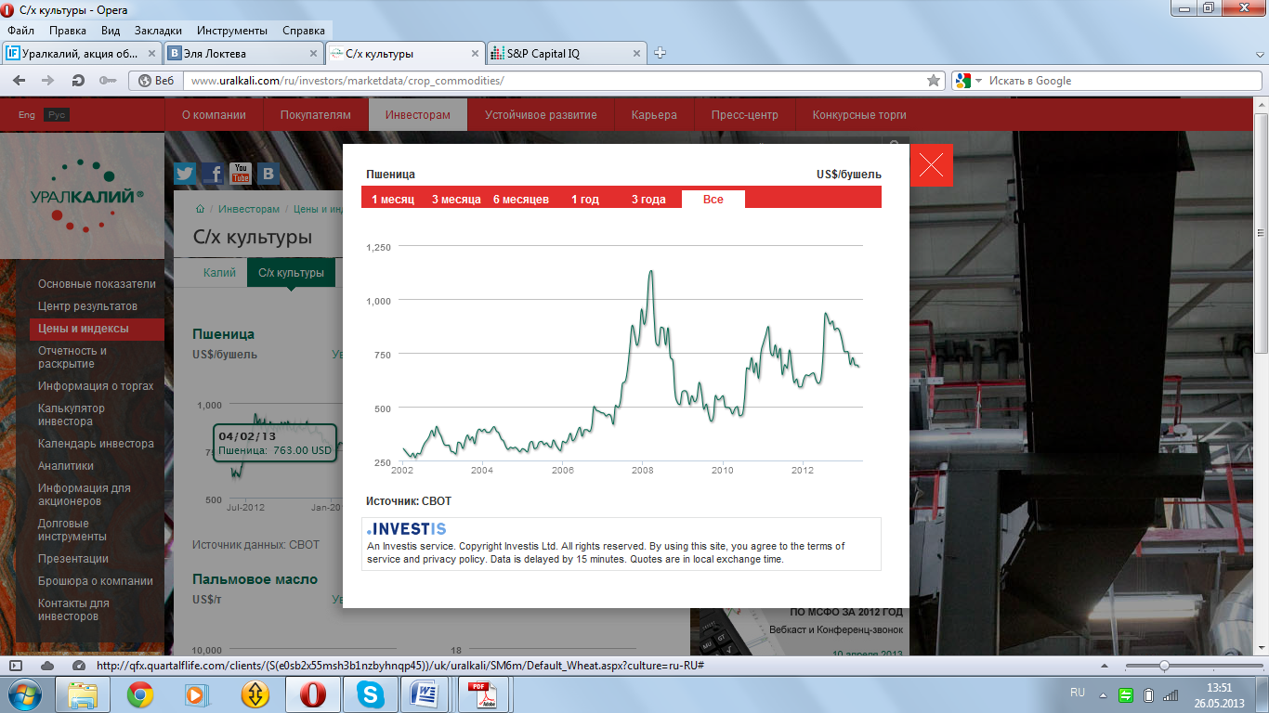

Рис.2.2.1.1 Динамика мировых цен на пшеницу, $/бушель[16]

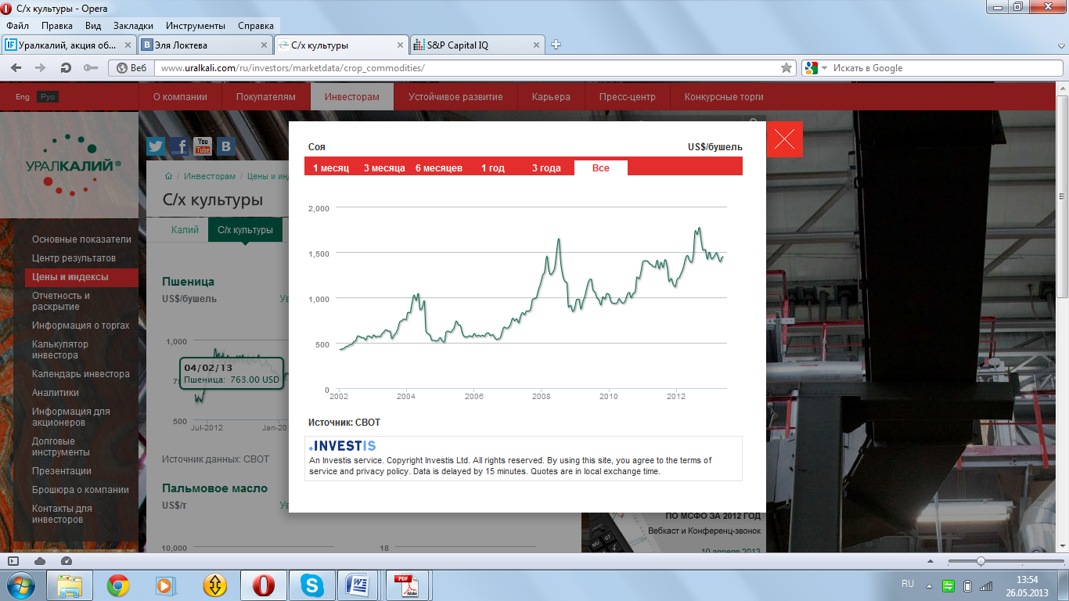

Рис.2.2.1.2 Динамика мировых цен на сою, $/бушель[16]

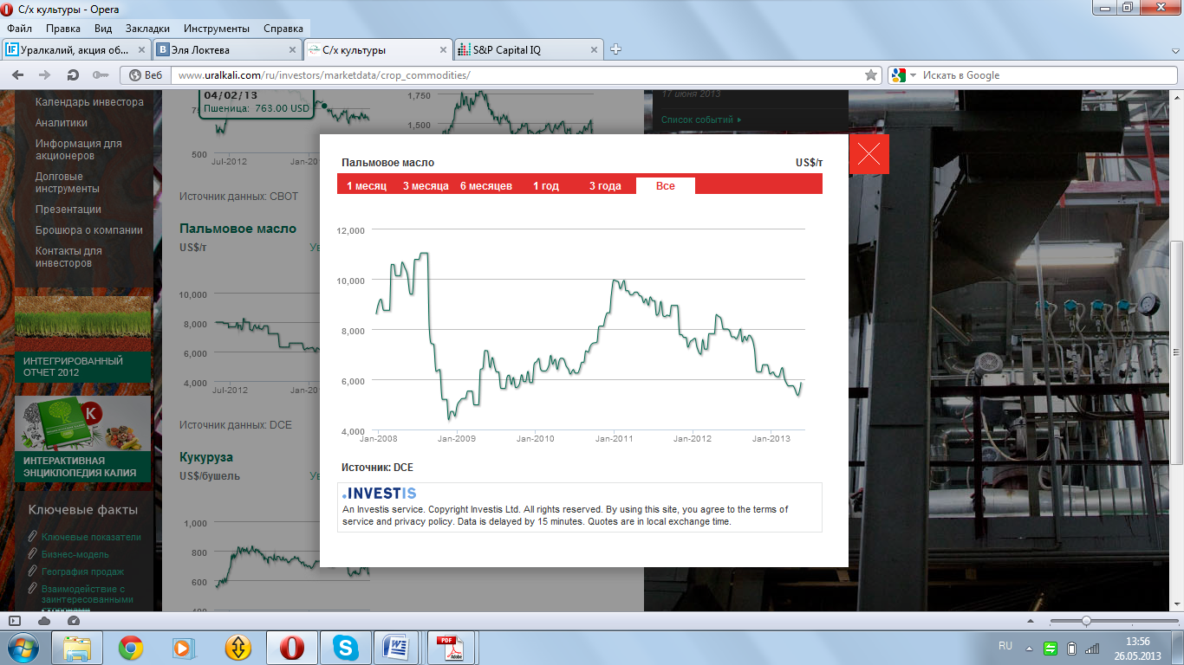

Рис.2.2.1.3 Динамика мировых цен на пальмовое масло, $/тонну[16]

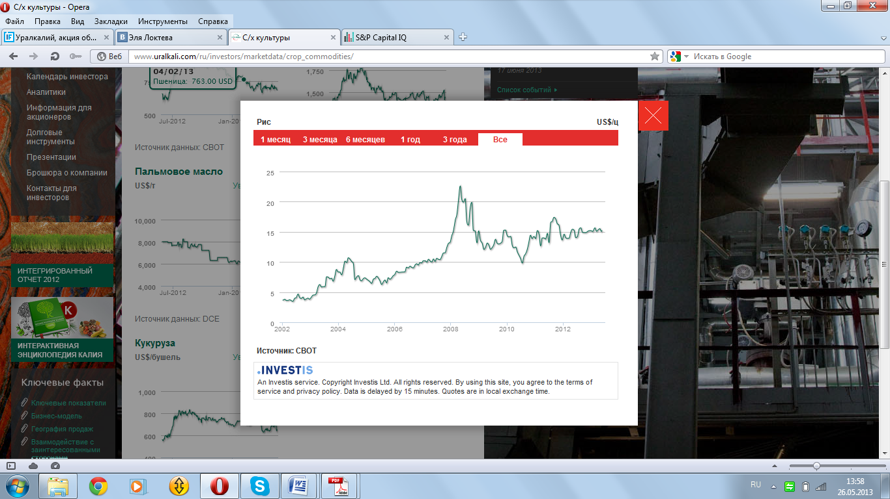

Рис.2.2.1.4 Динамика мировых цен на рис, $/Ц.[16]

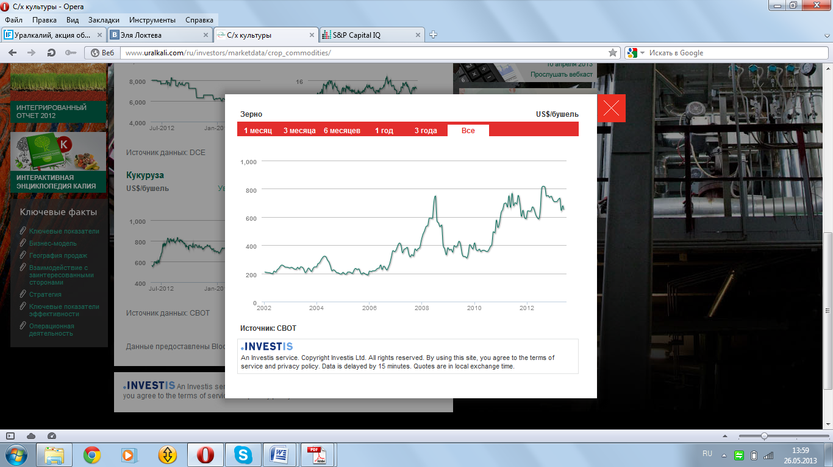

Рис.2.2.1.5 Динамика мировых цен на кукурузу, $/бушель[16]

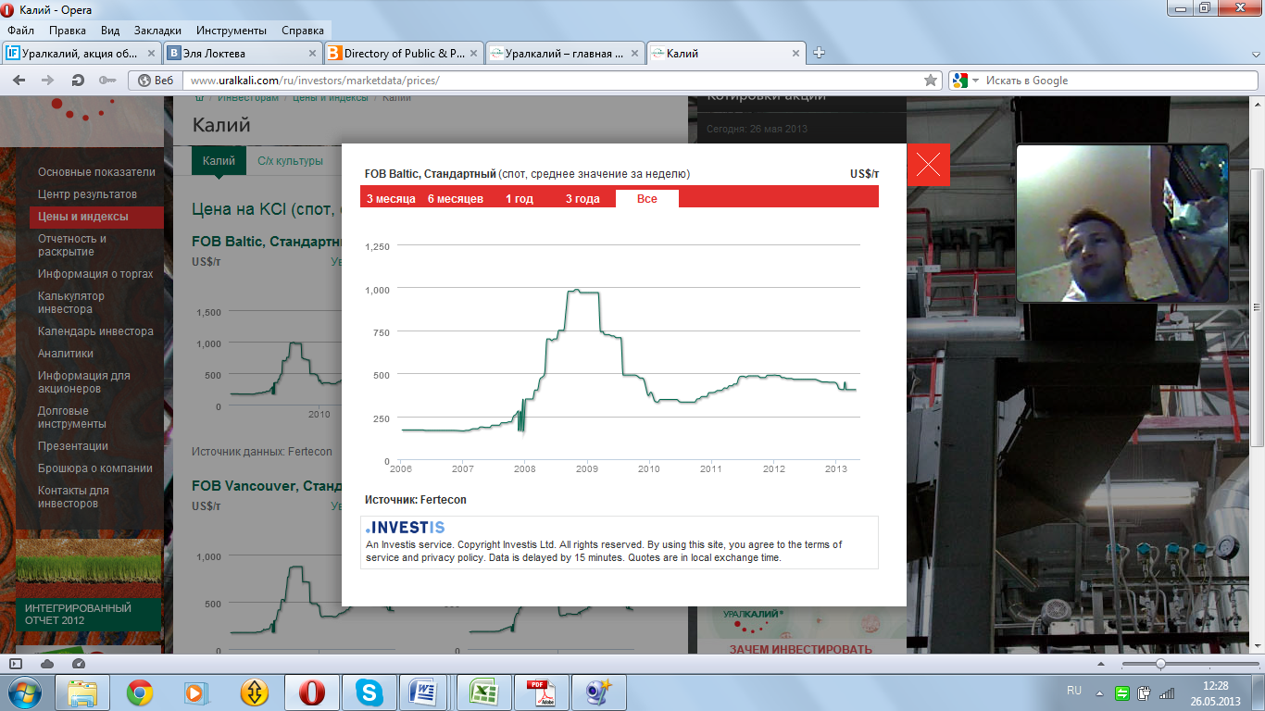

Рис.2.2.1.6 Динамика мировых цен на хлористый калий, $/тонну[16]

Пик цен практически по всем рассмотренным видам сельхозпродукции приходился на конец 2008, а, следовательно, благоприятно настроенные фермеры, на подъеме, показывали активный спрос на удобрения и в частности на калийные, что позволило производителям калия поднимать цены по договорам на поставку, поэтому пик цен на мировом рынке хлористого калия приходился на 2009 год.

Прежде чем проанализировать различные рынки сбыта рассмотрим динамику среднегодовых внутренних и экспортных цен на продукцию компании ОАО «Уралкалий» до сделки за 2007-2010гг. и объединенного ОАО «Ураалкалий» за 2011-2012гг. и затем попробуем объяснить тенденцию (Рис.2.2.1.7).

Рис.2.2.1.7 Динамика внутренних и экспортных цен компании[16]

Цены ОАО «Уралкалий» на калийные удобрения, чувствительнее к изменениям цен на сельхозпродукцию, здесь пик цен приходиться на 2008 год, что совпадает с данными по сельскохозяйственным культурам, для которых компания поставляет калий. Исходя из графиков, можно сделать вывод о том, что общеэкономическая обстановка, мировой финансовый кризис, отразился и на производстве сельскохозяйственной продукции, что привело к снижению расходов на удобрения, а вследствие этого и цен на калийные удобрения. Большинство стран и по сей день испытывают трудности, в Европе проходит вторая волна кризиса, а России пророчат 10 лет застоя [35]и если посмотреть на график то можно увидеть, что цена на внутреннем рынке в 2009-2012 гг. находится практически на одном уровне.

На российском рынке хлористый калий поставляется сельхозпроизводителям, производителям сложных удобрений и прочим промышленным потребителям. Как можно заметить из Рис.2.2.1.7, внутренняя цена вдвое меньше экспортной, и это вызвано не только меньшими затратами на транспортировку. Компания проводит политику поддержки отечественных производителей, которую планирует сохранять и в дальнейшем. Российским сельхозпроизводителям пришлось не только преодолевать посткризисные явления, но и справляться в неблагоприятных погодных условиях. Сильная жара 2010 года вызвала резкое сокращение урожая основных зерновых культур, вследствие чего компания приняла решение следовать рекомендациям правительства и установила низкие цены на калийные удобрения, которые сохраняются до сих пор, как следствие продолжающейся макроэкономической нестабильности и неблагоприятных погодных условий во многих регионах.

На экспортные цены помимо макроэкономической нестабильности, влияют внутренние экономические условия. В 2012 году правительство Индии снизило субсидии на удобрения и в частности на калий, что привело к снижению спроса со стороны Индии в 2 раза. Ослабление валют стран Юго-Восточной Азии, конкуренция среди производителей калия, отсутствие контрактов с Китаем и Индией в течение полугода привели к тому, что компания работала с загрузкой своих мощностей только на 70%. В Европе спрос на удобрения остался на прежнем уровне. Активный спрос со стороны Бразилии и США, вследствие высоких цен на сельскохозяйственные продукты данных стран, позволил установить высокие цены и в совокупности добиться больших результатов в сравнении с 2011 годом.

В 2013 году ожидается продолжение активного спроса со стороны Бразилии и США, а также небольшой рост, в странах СНГ. Заключение контрактов с Индией и Китаем должно простимулировать рост спроса на калийные удобрения со стороны стран Юго-Восточной Азии. Несмотря на неблагоприятные экономические условия в Индии, которые привели к сокращению спроса на калий, в целом, прогноз на 2013 год положительный. Рассмотрим выгоды, которые получила объединенная компания.

Объединение двух ведущих российских предприятий в калийной отрасли превзошло все ожидания аналитиков. Предполагалось, что объединенный ОАО «Уралкалий» выйдет на 3 место, среди мировых производителей калийных удобрений после PotashCorpи MosaicCo, однако в настоящее время компания вышла даже не на второе место, а стала мировым лидером на калийном рынке как по мощности, так и по производству среди мировых производителей хлористого калия (Рис.2.2.1.8 и Рис.2.2.1.9).

Рис.2.2.1.8 Мощности мировых производителей хлористого калия на конец 2012 года, млн.т. [16]

Рис.2.2.1.9Объем производства мировых производителей хлористого калия на конец 2012 года, млн.т. [16]

**2.2.2 Результат объединения активов компаний**

В результате объединения ресурсная база компании составила 8,8 млрд. тонн руды + 4,4 млрд. тонн руды в новых проектах. Компания является вертикально-интегрированной и осуществляет контроль за всей производственно-сбытовой цепочкой. Как показано на графике, производственные мощности компании сейчас составляют 13 млн. тонн, компания имеет 7 рудников, 5 фабрик и лицензию на разработку Усть-Яйвинского и Половодовского участков Верхнекамского месторождения. Трейдерами компании являются БКК и Уралкалий-Трейдинг СА.

В результате сделки структура акционерного капитала приобрела вид: С.Керимов – 17,2%, А.Несис – 12,2%, Ф.Гальчев – 10,3%, З.Муцоев – 8,1%, А.Скуров – 7,8% и прочие (Рис.2.2.2.1).

Рис. 2.2.2.1 Структура акционерного капитала объединенного ОАО «Уралкалий»[16]

В результате соединения активов, объединенная компания имеет привлекательный портфель проектов. Контроль над ключевой долей рынка, высокие барьеры входа в отрасль, ограниченность запасов ресурсов, рост населения, возрастающий спрос на сельскохозяйственную продукцию приводят к росту цен на калийные удобрения. Уже сейчас можно сравнить финансовые показатели объединенного ОАО «Уралкалий» с основными конкурентами, такими как PotashCorp, MosaicCo, ICL, Agrium, ArabPotashCo. и заметить, что, во-первых рентабельность компании после осуществления сделки стала гораздо выше по сравнению со значением до сделки, а во-вторых,ОАО «Уралкалий» сейчас самая рентабельная компания калийной отрасли (Таблица 2.2.2.1, Рис. 2.2.2.2 и Рис. 2.2.2.3).Увеличению рентабельности объединенной компании способствовала высокая рентабельность обеих компаний до осуществления сделки. Финансовые показатели ОАО «Сильвинит» за 2010 год представлены в Таблице 2.2.2.2.

Таблица 2.2.2.1

Финансовые показатели ОАО «Уралкалий»

|  |  |  |  |
| --- | --- | --- | --- |
| **Наименование показателя** | **2010 год** | **2011 год** | **2012 год** |
| Выручка, тыс.$ | 1 699 358 | 3 495 889 | 3 949 793 |
| EBITDA, тыс.$ | 800 337 | 2 067 573 | 2 375 000 |
| **Рентабельность по EBITDA, %** | **47** | **59** | **60** |
| Чистая прибыль, тыс.$ | 548 556 | 1 185 085 | 1 596 611 |
| **Чистая рентабельность, %** | **32** | **34** | **41** |

Таблица 2.2.2.2

Финансовые показатели ОАО «Сильвинит»

|  |  |
| --- | --- |
| **Наименование показателя** | **2010 год** |
| Выручка, млн. руб. | 39 025 |
| EBITDA, млн. руб. | 18 335 |
| **Рентабельность по EBITDA, %** | **47** |
| Чистая прибыль, млн. руб. | 11 532 |
| **Чистая рентабельность, %** | **30** |

Рис.2.2.2.2 Рентабельность по EBITDA ведущих производителей калийной отрасли, %[16,24,25,30,31,32, собственные расчеты]

Рис.2.2.2.3 Чистая рентабельность ведущих производителей калийной отрасли, %[16,24,25,30,31,32, собственные расчеты]

Более того из графиков видно, что в 2012 году рентабельность всех рассмотренных компаний снизилась, вследствие неблагоприятных экономических условий во многих странах, кроме объединенного ОАО «Уралкалий», что свидетельствует о том, что спад калийной отрасли не так повлиял как на остальных производителей калия, а значит можно говорить о положительном эффекте от слияния.

**2.2.3 Рыночная динамика котировок ОАО «Уралкалий» и ОАО «Сильвинит»**

Если рассматривать относительную динамику котировок компании и индекса ММВБ, который соответствует движению рынка в среднем, можно заметить что котировки ОАО «Уралкалий» двигаются практически синхронно индексу после объявления о предстоящей сделке, однако растут быстрее после присоединения(Рис.2.2.3.1).Звездочками показан момент объявления о сделке и момент, когда она была совершена.

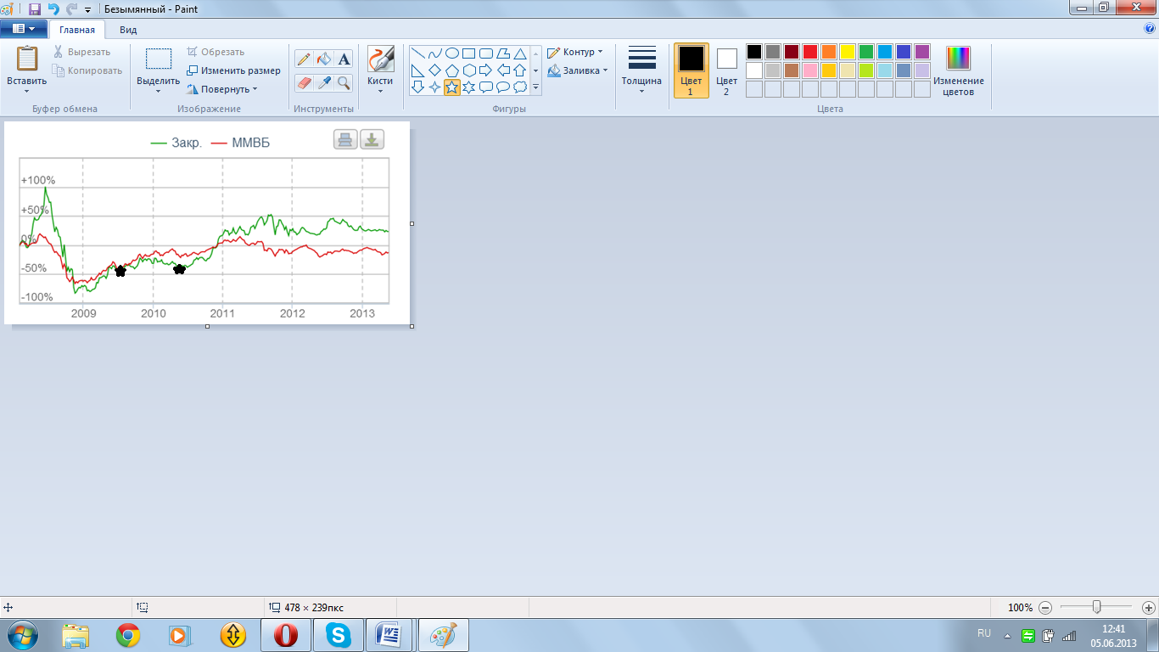

Рис.2.2.3.1 Относительная динамика котировок ОАО «Уралкалий» и индекса ММВБ[23]

Часто в сделках по слиянию/поглощению наблюдается следующая закономерность: после объявления о предстоящей сделке рынок, проявляя зачастую спекулятивный интерес, повышает котировки акций компании-цели, тогда как с ценами на акции компании-покупателя происходит противоположная ситуация – так как игроки на рынке настороженно ждут разрешения ситуации и не торопясь оценивают перспективы сделки.

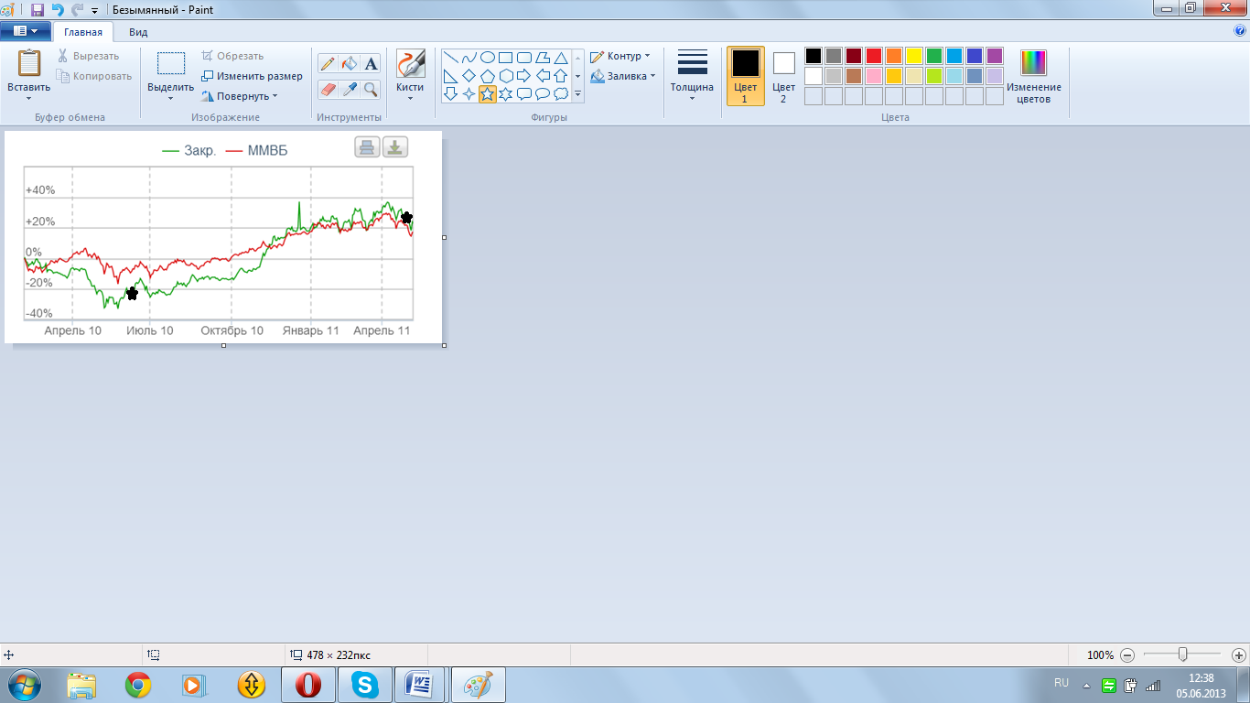

Рис.2.2.3.2 Относительная динамика котировок ОАО «Сильвинит» и индекса ММВБ[22]

Рассмотрим динамику цен на акции рассматриваемых компаний вблизи объявления о сделке и после, а также вблизи осуществления сделки и после. Компании объявили о присоединении в середине июня 2010 года. Сделка совершилась, и ОАО «Сильвинит» прекратило свое существование 10 мая 2011 года (Таблица 2.2.3.1).Для того чтобы результаты были не смещенными, необходимо сравнивать их с рынком, для этого включим в таблицу значения индекса ММВБ за аналогичные периоды.

Таблица 2.2.3.1

Сравнительная динамика котировок ОАО «Уралкалий», ОАО «Сильвинит» и индекса ММВБ

|  |  |  |  |  |  |  |
| --- | --- | --- | --- | --- | --- | --- |
| **Даты оценки** | **Уралкалий** | **Измене-ние, %** | **Сильвинит** | **Измене-ние, %** | **ММВБ** | **Измене-ние, %** |
| 01.06.2010г. | 117,45 | - | 17 240,00 | - | 1 325,49 | - |
| 07.06.2010г. | 116,80 | -0,55 | 17 900,00 | 3,83 | 1 322,00 | -0,26 |
| **10.06.2010г.** | **116,49** | **-0,27** | **17 400,00** | **-2,79** | **1 340,09** | **1,37** |
| 18.06.2010г. | 118,80 | 1,98 | 19 469,99 | 11,90 | 1 367,71 | 2,06 |
| 25.06.2010г. | 116,92 | -1,58 | 18 300,00 | -6,01 | 1 347,58 | -1,47 |
| 01.07.2010г. | 111,70 | -4,46 | 17 203,00 | -5,99 | 1 254,65 | -6,90 |
| 25.04.2011г. | 230,03 | - | 29 420,00 | - | 1 769,94 | - |
| 03.05.2011г. | 222,74 | -3,17 | 28 800,00 | -2,11 | 1 691,45 | -4,43 |
| **10.05.2011г.** | **219,41** | **-1,50** | **28 232,00** | **-1,97** | **1 678,13** | **-0,79** |
| 16.05.2011г. | 217,60 | -0,82 | - | - | 1 622,98 | -3,29 |
| 24.05.2011г. | 222,55 | 2,27 | - | - | 1 598,82 | -1,49 |
| 01.06.2011г. | 240,70 | 8,16 | - | - | 1 650,68 | 3,24 |

Для большей наглядности построим по полученным изменениям котировок относительную динамику котировок ОАО «Уралкалий», ОАО «Сильвинит» и индекса ММВБ в период около объявления сделки (Рис.2.2.3.3) и относительную динамику котировок ОАО «Уралкалий» и индекса ММВБ в период около совершения сделки (Рис.2.2.3.4).

Рис.2.2.3.3 Относительная динамика котировок ОАО «Уралкалий», ОАО «Сильвинит» и индекса ММВБ около объявления сделки

Рис.2.2.3.4 Относительная динамика котировок ОАО «Уралкалий» и индекса ММВБ около совершения сделки

Из графиков видно, что цены на акции ОАО «Уралкалий» в период объявления о сделке меняются практически синхронно индексу ММВБ, в то время как цены на акции ОАО «Сильвинит» резко подскочили, однако не на длительное время. Тем не менее, закономерность, описанная ранее, подтверждается.

После осуществления сделки, акции объединенного ОАО «Уралкалий» стали стремительно расти, что можно наглядно посмотреть на графике, в несколько раз быстрее, чем рынок, которому соответствует значение индекса ММВБ.

**2.2.4 Расчет синергии**

Посмотрим, получила ли компания синергетический эффект. Для этого необходимо рассчитать стоимость компании(Таблица 2.2.4.1).

Стоимость компании (TEV – total enterprise value)- это стоимость всех обыкновенных акций, находящихся в обращении, рассчитанная по рыночной цене (MC – market capitalization)за вычетом денежных средств и их эквивалентов, плюс стоимость долговых обязательств (общий долг), плюс доля меньшинства, плюс стоимость всех привилегированных акций компании.

Исходя из того, что цена за акцию ОАО «Уралкалий» на 1 апреля 2011 года составляла 8,47$, в обращении находилось 2 099,1 млн. акций, получаем, что рыночная капитализация (МС) = 8,47 * 2 099,1 = 17 785,7 млн. долларов. На эту же дату денежные средства и их эквиваленты составили 483,7 млн. долларов, общий долг – 386,7 млн. долларов, доля меньшинства – 0,8 млн. долларов, привилегированных акций компания не имеет. Отсюда, TEV= 17 785,7 (МС) – 483,7 + 386,7 + 0,8 = 17 689,5 млн. долларов. Таким образом, стоимость компании ОАО «Уралкалий» до объединения составляла 17 689,5 млн. долларов. Стоимость компании на другие даты рассчитывается аналогичным образом.

Таблица 2.2.4.1

Расчет стоимости компании ОАО «Уралкалий»

|  |  |  |  |  |  |
| --- | --- | --- | --- | --- | --- |
| **URKA** | **01.04.11 гг.** | **22.09.11 гг.** | **11.04.12 гг.** | **12.09.12 гг.** | **10.04.13 гг.** |
| Цена акций, $ | 8,47 | 8,16 | 7,47 | 8,18 | 7,57 |
| Акции в обращении,  млн. | 2 099,1 | 3 058,7 | 3 007,6 | 2 936,0 | 2 932,3 |
| **Рыночная капитализация (MC), $ млн.** | **17 785,7** | **24 955,0** | **22 461,8** | **24 014,4** | **22 198,7** |
| - денежные средства и их эквиваленты, $ млн. | 483,7 | 1 270,4 | 1 199,2 | 1 600,6 | 1 658,4 |
| + общий долг, $ млн. | 386,7 | 3 193,1 | 3 396,7 | 4 056,9 | 3 973,8 |
| + Доля меньшинства, $ млн. | 0,8 | 0,7 | 12,5 | 13,2 | 8,3 |
| **Общая стоимость компании (TEV), $ млн.** | **17 689,5** | **26 878,4** | **24 671,8** | **26 483,9** | **24 522,4** |

Общую сумму, которую заплатил ОАО «Уралкалий» оценивают в 7, 99531 $ млрд.[36], биржевая стоимость ОАО «Сильвинит» составляла 7,5 $ млрд., с учетом долга в 1,4 $ млрд., общая стоимость ОАО «Сильвинит» до сделки составляла 8,9 $ млрд. ОАО «Уралкалий» выкупал 20 % ОАО «Сильвинит» за 1,4 $ млрд., остальные 80 % конвертировались в акции ОАО «Уралкалий». Ввиду того, что сумма, затраченная ОАО «Уралкалий» на сделку была меньше стоимости ОАО «Сильвинит», отсюда следует вывод, что ОАО «Уралкалий» оценил ОАО «Сильвинит» ниже его стоимости.

*Выгоды компании* рассчитываются как разность между стоимостью объединенной компании и суммой стоимостей компаний по отдельности, где стоимость компании-поглотителя – это то, как компания оценивает сама себя[9].*Издержки компании* рассчитываются как разность между денежной оплатой и стоимостью компании-цели[9].

Таким образом, если рассчитать издержки, которые понесла компания на покупку, то получится 7 995,31 –8 900 = - 904, 69, фактически компания не то, что не заплатила никакой премии, а осуществила сделку с премией для себя. Некоторые акционеры ОАО «Сильвинит» (например, Акрон) были не согласны с установленными коэффициентами конвертации акций компании в акции ОАО «Уралкалий», так как, по их мнению, компания была недооценена[37].Не смотря на это, большинство акционеров проголосовали за совершение сделки, и конвертация акций производилась по оговоренным коэффициентам. Факт того, что в результате сделки объединенная компания становится лидером на мировом рынке калийных удобрений, удержала даже многих из тех, кто был против сделки, в результате чего компаниям пришлось выкупить акций у несогласных со сделкой акционеров всего на 2,58 $ млн.Более низкая оценка ОАО «Сильвинит» скорее всего была преимущественно связана с низкой ликвидностью бумаг компании и непрозрачностью ее деятельности. Многие эксперты считают, что одним из факторов увеличения стоимости объединенной компании является переоценка активов «Сильвинита», ввиду снижения рисков для инвесторов[29].

Учитывая, что сделка уже состоялась, мы можем использовать в оценке выгод реальную стоимость ОАО «Уралкалий» до объединения, которая составляла 17 689,5 млрд. долларов. Таким образом, выгоды от сделки = 26 878,4 (цена компании после присоединения ОАО «Сильвинит») – (17 689,5 + 8 900) = 288,9 млн. долларов. Следовательно, синергетический эффект составил 288,9 млн. долларов, что очень близко к оценке синергии самой компанией ОАО «Уралкалий». Полученные выгоды значительно выше 0, а значит, сделка экономически оправдана. Сделка имеет смысл, если разность «выгоды – издержки» больше 0, но в данном случае компания фактически не понесла издержек, то есть, делаем вывод о том, что сделка имела смысл.

По оценкам ОАО «Уралкалий» синергетический эффект в 2011 году составил 137 млн. долларов. За счет сокращения операционных расходов (оптимизация системы закупок, оптимизация ремонтных и сервисных служб, закрытие калийной и карналлинговой фабрик Березники-1) – 82 млн. долларов. За счет экономии на транспортных расходах (более эффективное использование парка вагонов, оптимизация процессов погрузки-разгрузки) – 5 млн. долларов. За счет сокращения расходов на реализацию продукции (прекращение соглашений с трейдерами ОАО «Сильвинит», унификация системы продаж в России) – 23 млн. долларов. В результате объединения корпоративных функций и устранения дублирующих административных функций и услуг – 10 млн. долларов. Экономия на финансовых расходах (оптимизация кредитного портфеля, рефинансирование кредита ОАО «Сильвинит») составила 17 млн. долларов[16].

Синергия на основе оценки компании и на основе оценки по ее стоимости получилась разной. Все дело в том, что компания обладает внутренней информацией и может в действительности сказать, какую выгоду им принесла сделка. В то время как оценка синергии на основе ее стоимости довольно приблизительна, так как стоимость компании постоянно меняется, на что влияет множество внешних факторов, не связанных с присоединением ОАО «Сильвинит».

**2.2.5 Анализ динамики основных финансовых показателей ОАО «Уралкалий»**

Рассчитаем основные показатели компании до объединения на 2010 год и после объединения на 2011-2012 гг. и рассмотрим их динамику (Таблица 2.2.5.1).

Таблица 2.2.5.1

Финансовые коэффициенты и показатели рентабельности ОАО «Уралкалий»

|  |  |  |  |
| --- | --- | --- | --- |
| **Показатель** | **2010 год** | **2011 год** | **2012 год** |
| **Рентабельность, %** | | | |
| Валовой прибыли | 76 | 73 | 73 |
| EBITDA | 47 | 59 | 60 |
| Чистой прибыли | 32 | 34 | 41 |
| **Ликвидность** | | | |
| Абсолютная | 2,3 | 1,7 | 1,2 |
| Срочная | 3,3 | 2,5 | 1,6 |
| Текущая | 3,9 | 2,9 | 1,7 |
| **Коэффициенты прибыльности, %** | | | |
| Доходность активов (ROA) | 24 | 17 | 12 |
| Доходность акционерного капитала (ROE) | 33 | 24 | 19 |
| **Долговые коэффициенты** | | | |
| Долг/Активы | 0,2 | 0,3 | 0,3 |
| Чистый долг/EBITDA | 0,1 | 1,1 | 1,0 |
| Чистый долг/Капитал | 0,1 | 0,3 | 0,3 |

Доля валовой прибыли в объеме продаж компании снизилась. Доля прибыли до вычета процентов, налога и амортизации, а также доля чистой прибыли на каждый заработанный рубль, с каждым годом увеличивается. Компания демонстрирует высокие коэффициенты рентабельности, однако этого нельзя сказать относительно коэффициентов ликвидности. По всем рассмотренным показателям ликвидности, она имеет отрицательную динамику. Исходя из того, что показатели ликвидности стремятся к своему нормальному значению, можно предположить, что компания оптимизирует соотношение своих пассивов и активов, тем самым улучшая работу компании, при сохранении финансовой стабильности. Доходность активов и доходность для акционеров с каждым годом уменьшается, что говорит о том, что активы компании порождают все меньше прибыли, а инвестиции акционеров получают все меньшую отдачу. Таким образом, несмотря на то, что все показатели относительно на хорошем уровне, видно, что большинство из них показывает отрицательную динамику, вполне возможно, что это связано с неблагоприятными условиями на калийном рынке, особенно если учитывать, что у всех конкурентов в 2012 году снизились как продажи, так и чистая прибыль.

**2.2.6 Сравнительный анализ ОАО «Уралкалий» и компаний-аналогов**

Проведем сравнительный анализ ОАО «Уралкалий» и его основных конкурентов, на основе традиционных мультипликаторов EV/EBITDAи EV/SALES (Таблица 2.2.6.1).

Таблица 2.2.6.1

**Сравнительный анализ ОАО «Уралкалий» и компаний-аналогов**

|  |  |  |  |  |  |  |  |
| --- | --- | --- | --- | --- | --- | --- | --- |
| **Показатели** | **EV/EBITDA** | | | | **EV/Sales** | | |
| **2010** | | **2011** | **2012** | **2010** | **2011** | **2012** |
| ***Uralkali*** | ***21,9*** | | ***11,7*** | ***10,4*** | ***10,4*** | ***7,1*** | ***6,2*** |
| Премия/дисконт к развитым рынкам, % | 27 | | 60 | 24 | 97 | 156 | 126 |
| Премия/дисконт к развивающимся рынкам, % | 60 | | 46 | -1 | 10 | 113 | 51 |
| ***Аналоги развитых стран*** | | | | | | | |
| PotashCorp | | 20,2 | 10,1 | 10,7 | 9,3 | 5,4 | 5,1 |
| MosaicCo | | 19 | 6,3 | 7,2 | 4,9 | 2 | 2 |
| AgriumInc. | | 12,7 | 5,7 | 7,2 | 1,6 | 0,9 | 1,1 |
| ***Среднее*** | | ***17,3*** | ***7,3*** | ***8,4*** | ***5,3*** | ***2,8*** | ***2,7*** |
| ***Аналоги развивающихся стран*** | | | | | | | |
| ArabPotashCo. | | 13,1 | 8,5 | 11,7 | 5,6 | 4,4 | 5,6 |
| ICL | | 14,3 | 7,5 | 9,3 | 3,8 | 2,3 | 2,6 |
| ***Среднее*** | | ***13,7*** | ***8*** | ***10,5*** | ***9,4*** | ***3,3*** | ***4,1*** |

Для анализа выбраны основные конкуренты ОАО «Уралкалий». Среди компаний развитых стран это: PotashCorp (Канада), MosaicCo (США) и AgriumInc (Канада). Среди аналогов развивающихся стран: ArabPotashCo. (Иордания) и ICL (Израиль). На основе годовых отчетов компаний, рассчитаны мультипликаторы EV/EBITDA и EV/SALES за период с 2010 по 2012гг. Те же показатели рассчитаны и для ОАО «Уралкалий». Затем, за каждый рассмотренный год считается среднее значение мультипликаторов отдельно для компаний развитых и развивающихся стран. Премия/дисконт к развитым и к развивающимся рынкам это величина в процентах, показывающая, насколько значение показателя ОАО «Уралкалий» выше/ниже среднего значения рассматриваемого показателя в развитых и развивающихся странах.

На основе этих мультипликаторов делают вывод о недооценке или переоценке компании рынком, то есть если показатели компании оказываются с существенным дисконтом к рынку развивающихся и развитых стран, то делается вывод о том, что компания недооценена и наоборот. По результатам проведенного анализа видно, что показатели компании гораздо выше как аналогов развитых стран, так и аналогов развивающихся стран в 2011 году. В 2012 году EV/EBITDA ниже, чем у PotashCorp и ArabPotashCo. Однако вывода о том, что компанию недооценивают сделать нельзя, а скорее наоборот, например, в 2011 году по всем рассчитанным показателям рынок переоценил компанию. Таким образом, я считаю, что потенциал роста у компании весьма ограничен.

В результате исследования можно сделать вывод о том, что вследствие присоединения компания ОАО «Уралкалий» получила существенные выгоды, которые позволяют ей наращивать выручку и прибыль, даже в условиях трудной ситуации на рынке калийных удобрений. Если говорить о выгодах, которые получили акционеры ОАО «Сильвинит», то они выражаются в том, что компания получила возможность развиваться в составе ОАО «Уралкалий». Я считаю, что без присоединения к ОАО «Уралкалий» компании ОАО «Сильвинит» пришлось бы противостоять высокой конкуренции с аналогичными компаниями. В результате низкой ликвидности бумаг компании, обращение только на российском рынке, компания была недооценена, что делало ее хорошим объектом для поглощения, таким образом, ОАО «Сильвинит» отдельно не смогла бы просуществовать долго, ей бы все равно пришлось объединиться с другими схожими компаниями, тем более, что были претенденты (Фосагро). Однако, по моему мнению, сделка с ОАО «Уралкалий» была наиболее выгодна ввиду совершенной совместимости активов компаний. Рассмотренная сделка, является одним из немногих случаев, когда основная выгода достается не компании-цели, а компании-покупателю.

**Заключение**

В первой главе работы проведен сравнительный анализ терминологии слияний и поглощений, представленной в российском законодательстве и в иностранной литературе. В результате чего сделан вывод, что с юридической точки зрения существуют значительные различия в толковании понятия «слияние» в соответствии с российским законодательством и зарубежной теорией.

Также в данной части работы рассмотрена классификация процессов слияния и поглощения на основе уровня приобретаемых прав корпоративного контроля. В ходе этого процесса выделены не только виды интеграционных процессов, но и уровни корпоративного контроля. Кроме того, проанализированы мотивы совершения интеграционных процессов, в результате чего сделан вывод, что разнообразие мотивов слияний и поглощений велико. Однако, несмотря на это многообразие, сделки слияний и поглощений остаются очень рискованными и зачастую приносящими выгоды только приобретаемой компании.

Затем проведен анализ современного состояния на российском рынке слияний и поглощений, исходя из которого, можно говорить о нарастающих оборотах осуществления подобных сделок и прогнозировать продолжение рассмотренной динамики в будущем.

В завершении первой главы работы были рассмотрены основные методики оценки выгод и последствий слияний и поглощений, а также виды синергетических эффектов и способы их расчета. В ходе исследования данного материала, можно говорить о том, что современные методики определения эффективности сделок по слияниям/поглощениям требуют дополнений и изучения данного вопроса более углубленно.

Во второй главе работы произведен анализ реальной сделки по слиянию/поглощению на примере компаний ОАО «Уралкалий» и ОАО «Сильвинит». В ходе данного исследования произведен анализ компаний до осуществления сделки и непосредственно после. Наличие данных о компании за период 2011-2012 года, то есть после осуществления сделки, позволили сделать выводы о результатах деятельности компании на основе достоверных фактов, а не прогнозных значений.

По итогам проделанной работы, следует сделать вывод, что современные тенденции рынка слияний и поглощений, как в России, так и за рубежом, порождают необходимость более глубокого рассмотрения и выработки теоретических подходов к оценке выгод и последствий сделок слияния и поглощения.

**Списоклитературы:**

1. Aswath Damodaran Статья «The Value of Synergy», октябрь 2005

2. Robert G.Eccles, Kersten L. Lanes, Thomas C. WilsonСтатья «Are you paying too much for that acquisition? »

3. Гражданский кодекс Российской Федерации

4. Ендовицкий Д.А., Соболева В.Е. Экономический анализ слияний/поглощений компаний: научное издание. - М.: КНОРУС, 2010. – 446 с.

5. Ивашковская И. Слияния и поглощения: ловушки роста // Управление компанией, 2004, №7

6. Игнатишин Ю. Статья «Классификация процессов слияния и поглощения на основе уровня приобретаемых прав корпоративного контроля»

7. Ищенко С. М. Статья «Совершенствование методики оценки эффекта синергии как инструмента отбора перспективных сделок по слиянию (поглощению) компаний»

8. Тихомиров Д. В. Оценка стоимости компаний при слияниях и поглощениях: Учебное пособие.– СПб.: Изд-во СПбГУЭФ, 2009.– 132 с.

9. Лысенко Д.В. Статья «Анализ эффективности слияний и поглощений», апрель 2008

10. Эванс Фрэнк Ч., Бишоп Дэвид М. Оценка компаний при слияниях и поглощениях: создание стоимости в частных компаниях; Пер. с англ. – 3-е изд. – М.: Альпина Паблишерз, 2009. – 332 с.

11. <http://www.m-economy.ru/art.php?nArtId=1751>

12. <http://www.grandars.ru/college/pravovedenie/likvidaciya-yuridicheskogo-lica.html>

13. <http://old.mergers.ru/library/publication/>

14. <http://top.rbc.ru/economics/20/12/2010/518103.shtml>

15. <http://www.finam.ru/analysis/forecasts011B0/>

16. <http://www.uralkali.com/ru/investors/main_indicators/>

17. <http://www.rbcdaily.ru/industry/562949979990253>

18. <http://www.uralstars.com/ex/silvinit/>

19. <http://www.kpmg.com/global/en/pages/default.aspx>

20. <http://www.cfin.ru/investor/m_and_a/ma_risk.shtml>

21. <http://www.maonline.ru/15970-ocenka-yeffektivnosti-sliyanij-i-pogloshhenij-kompanij.html>

22. <http://stocks.investfunds.ru/stocks/408/>

23. <http://stocks.investfunds.ru/stocks/428/>

24. <http://www.potashcorp.com/investors/financial_reporting/annual/>

25. <http://phx.corporate-ir.net/phoenix.zhtml?c=70455&p=irol-reportsAnnual>

26. <http://fx-currencies.ru/forecast/dollar/>

27. <http://bcs-express.ru/show_res_ru.asp?id=7890>

28. <http://fincake.ru/stock/reviews/61499/download/59909>

29. <http://www.finam.ru/files/news200711-01.pdf>

30. <http://www.arabpotash.com/>

31. <http://www.icl-group.com/Pages/newhomepage.aspx>

32. <http://www.agrium.com/>

33. <http://www.cfin.ru/press/management/1999-1/03.shtml>

34. <http://ru.wikipedia.org/wiki/%CB%E8%EA%E2%E8%E4%ED%EE%F1%F2%FC>

35. <http://www.km.ru/economics/2013/05/23/dolgovoi-krizis-v-gretsii/711385-rossiya-popala-v-grecheskii-kapkan>

36. <https://www.capitaliq.com/home.aspx>

37. <http://www.company-law.ru/forum/index.php?showtopic=207830>